GOVERNO DO ESTADO DE MATO GROSSO
Mauro Mendes Ferreira - Governador

SECRETARIA DE ESTADO DE PLANEJAMENTO E GESTÃO
Basílio Bezerra Guimarães dos Santos - Secretário de Estado de Planejamento e Gestão

EMPRESA MATO-GROSSENSE DE TECNOLOGIA DA INFORMAÇÃO
Cleberson Antônio Sávio Gomes - Diretor Presidente
César Fernando Berriel Vidotto - Diretor Administrativo
Sócrates Farias de Barros - Diretor de Tecnologia da Informação e Comunicação
Paulo Márcio Pinheiro Macedo - Diretor de Relacionamento com Cliente

EQUIPE TÉCNICA
Maraporacayama Cardoso Reis - Assistente de Ouvidoria
Maria Eduarda Batista F. Coelho - Auxiliar Administrativo

FONTE DA INFORMAÇÃO
Sistema de Ouvidoria Fale Cidadão

APROVAÇÃO
Diretor Presidente

Relatório de Gestão de Ouvidoria – 2023
Ações/Resultados – janeiro de 2023 a dezembro de 2023
Cuiabá/MT, Fevereiro de 2024.
Empresa Mato-grossense de Tecnologia da Informação.
Centro Político Administrativo
Palácio Paiaguás, Rua C, S/N, Cuiabá/MT, CEP 78.050 – 970

SUMÁRIO

APRESENTAÇÃO 3
REDE DE OUVIDORIAS DO PODER EXECUTIVO 3
MENSAGENS RECEBIDAS POR ANO 3
MENSAGENS RECEBIDAS POR MÊS 5
MEIO DE ENTRADA 6
PERFIL DO USUÁRIO - ORIGEM 7
PERFIL DO USUÁRIO - GÊNERO 10
MENSAGENS TRATADAS OU EM TRATAMENTO 11
MENSAGENS VÁLIDAS OU ARQUIVADAS 12
TEMPO DE RESPOSTA 13
AVALIAÇÃO DE SATISFAÇÃO 14
NATUREZA DAS MENSAGENS 16
ASSUNTOS RECORRENTES 17
SETORES ENVOLVIDOS NA ANÁLISE 18
APLICATIVO MT CIDADÃO 19
TRANSPARÊNCIA 21
PLANO DE DADOS ABERTOS - PDA 29
OUTRAS ATIVIDADES DESENVOLVIDAS 30
CURSOS E EVENTOS 31
EQUIPE DA OUVIDORIA SETORIAL 32

APRESENTAÇÃO
Em conformidade ao disposto nos artigos 14 e 15 da Lei Federal nº 13.460, de 2017, a Ouvidoria e Transparência da Empresa Mato-Grossense de Tecnologia da Informação - MTI apresenta o Relatório Anual de Gestão, referente aos resultados das atividades desenvolvidas durante o ano de 2023.
A lei prevê que o relatório de gestão deverá conter, ao menos:

- - O número de manifestações recebidas no ano anterior;
- - Os motivos das manifestações;
- - A análise dos pontos recorrentes; e
- - As providências adotadas pela administração pública nas soluções apresentadas.

REDE DE OUVIDORIAS DO PODER EXECUTIVO
As atividades de Ouvidoria do Poder Executivo do Estado de Mato Grosso são organizadas em rede, através da Rede de Ouvidorias do Poder Executivo, que, conforme disposto nas Lei Complementares nº162, de 2004 e nº 550, de 2014, a Controladoria Geral do Estado é o órgão central.
As ouvidorias setoriais, as ouvidorias especializadas e as ouvidorias submetidas a processo de eleição para escolha do titular ficam vinculadas operacionalmente à CGE, que exerce essa macro-função por meio da Secretaria Adjunta de Ouvidoria-Geral e Transparência SAOGT.
De acordo com a Lei Complementar nº 550, de 2014, o sistema informatizado Fale Cidadão é o sistema único de Ouvidoria do Poder Executivo Estadual. Portanto, é por meio dele que as manifestações são registradas pelos cidadãos.
As mensagens recebidas no sistema, que é gerenciado pela equipe da SAOGT, passam por uma triagem e são encaminhadas, através do próprio sistema, para as Ouvidorias Setoriais a que se referem. Desse modo, cada Ouvidoria Setorial possui uma caixa de mensagens com acesso restrito aos servidores dessa Ouvidoria - onde recebem, manipulam e respondem as mensagens dos cidadãos.
A Ouvidoria e Transparência da MTi compõe Rede de Ouvidorias do Poder Executivo, contribuindo para a integração e eficácia do sistema.

MENSAGENS RECEBIDAS POR ANO
Durante o período de janeiro a dezembro de 2023, a caixa de mensagens da Ouvidoria Setorial da MTI registrou um total de 217 mensagens. Esse número representa um leve aumento em comparação ao total recebido em 2022.
O gráfico a seguir ilustra a evolução do volume de demandas recebidas ao longo dos anos, de 2019 a 2023. Destaca-se o ano de 2021, marcado pelo recebimento de 399 demandas. Este aumento significativo pode ser atribuído possivelmente à expansão dos serviços disponíveis no app MT Cidadão, que passou de 26 para 69, e ao crescimento expressivo do número de usuários, saindo de 92.846 para 382.903. Esse crescimento evidencia a crescente procura por acessos e suporte ao aplicativo, refletindo diretamente na quantidade de manifestações recebidas pela Ouvidoria.

FIGURA 1: COMPARATIVO DE MENSAGENS RECEBIDAS 2019 a 2023
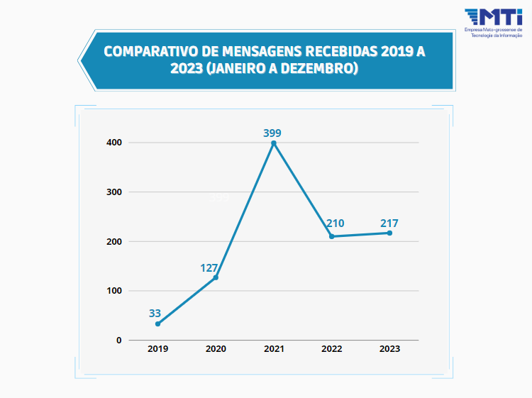

MENSAGENS RECEBIDAS POR MÊS
Em 2023, o mês que registrou o maior volume de mensagens recebidas foi outubro, e essa disparidade está relacionada à implementação de um novo serviço no aplicativo MT CIDADÃO. Durante esse período, foi introduzida a funcionalidade de Rematrícula online para as escolas públicas estaduais. Nos primeiros dias após a implantação, houve uma sobrecarga de acessos no aplicativo, resultando na indisponibilidade temporária do serviço. Consequentemente, essa situação provocou um aumento significativo na procura por suporte, como evidenciado pela FIGURA 2.

FIGURA 2: MENSAGENS RECEBIDAS POR MÊS
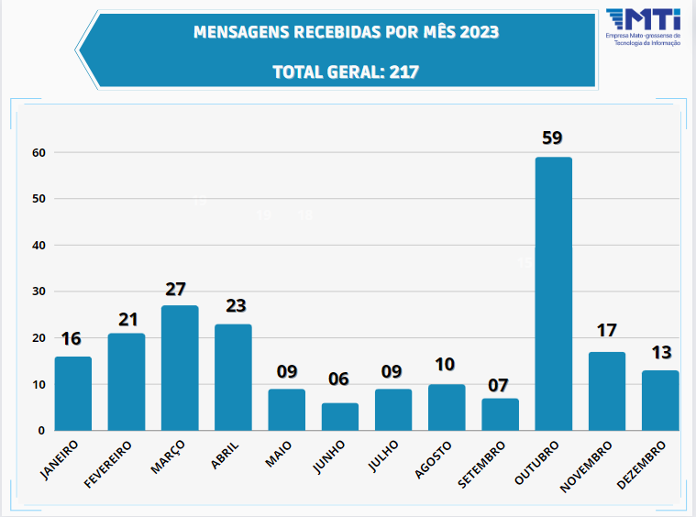

MEIO DE ENTRADA
A Ouvidoria opera por meio do sistema Fale Cidadão, que serve para receber e tratar as demandas. Este sistema pode ser acessado pelo Site da Ouvidoria Geral de Mato Grosso ou pelo APP MT Cidadão. Todas as manifestações são cadastradas no Fale Cidadão, diretamente pelo usuário ou pela equipe de Ouvidoria caso a manifestação chegue por outros meios como: telefone, carta, atendimento presencial.
No decorrer de 2023, o principal canal de contato foi o sistema Fale Cidadão, acessado pelo site da Ouvidoria Geral do Estado. Além disso, outros meios de entradas foram utilizados, como: APP MT Cidadão, E-mail, WhatsApp, balcão e telefone.
A quantidade e o percentual de utilização de cada um desses meios estão apresentados na Figura 3. Essa diversidade de canais reflete o compromisso da Ouvidoria em oferecer opções acessíveis para que os cidadãos possam expressar suas manifestações.

FIGURA 3: MEIO DE ENTRADA
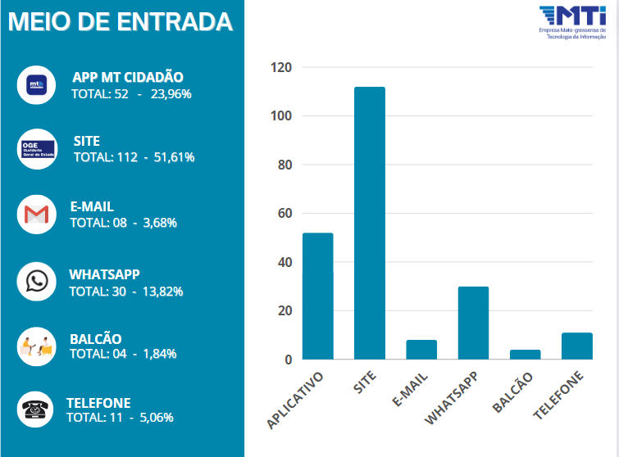

PERFIL DO USUÁRIO - ORIGEM
Com relação aos usuários da Ouvidoria Setorial da MTI, a grande maioria, representando 97,7%, são do estado de Mato Grosso. Dentro desse grupo, 69,9% são moradores da capital, Cuiabá, enquanto 5,1% de Várzea Grande. Adicionalmente, 25% dos usuários são do interior do estado. Esses dados estão detalhados nas Figuras 4 e 5.
Para proporcionar uma compreensão visual mais completa da distribuição geográfica dos usuários, apresentamos a Figura 6. Esta representação espacial destaca a origem das manifestações, oferecendo uma visão clara de como as demandas estão distribuídas em diferentes regiões do estado. Essa análise geográfica é importante para entender como os serviços públicos estão alcançando diversas regiões de Mato Grosso, contribuindo para uma gestão mais eficiente, além de destacar a abrangência e impacto das iniciativas da Ouvidoria Setorial da MTI e do suporte ao aplicativo em diferentes áreas.

FIGURA 4: MENSAGENS POR UF:
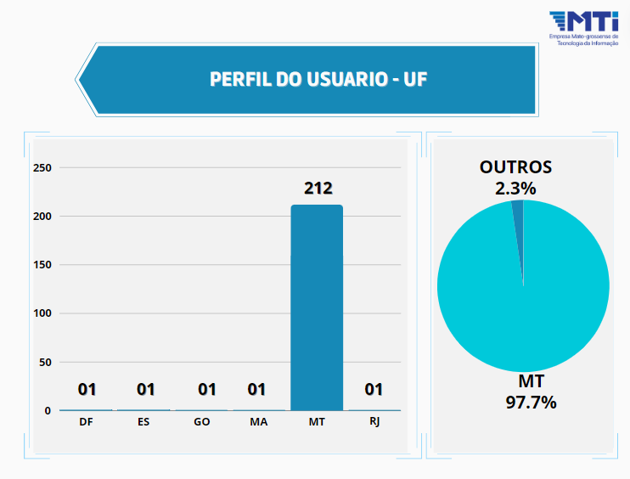

FIGURA 5: MENSAGENS MT CAPITAL X INTERIOR
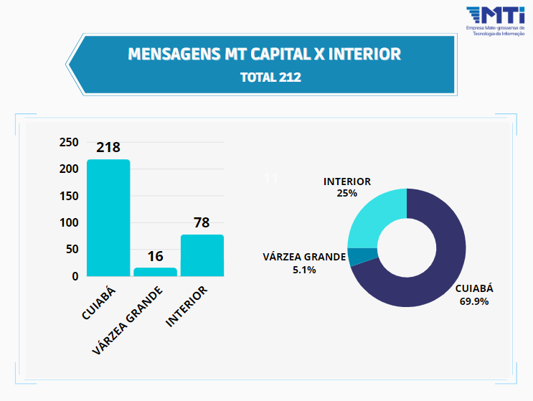

FIGURA 6: MENSAGENS EM MT
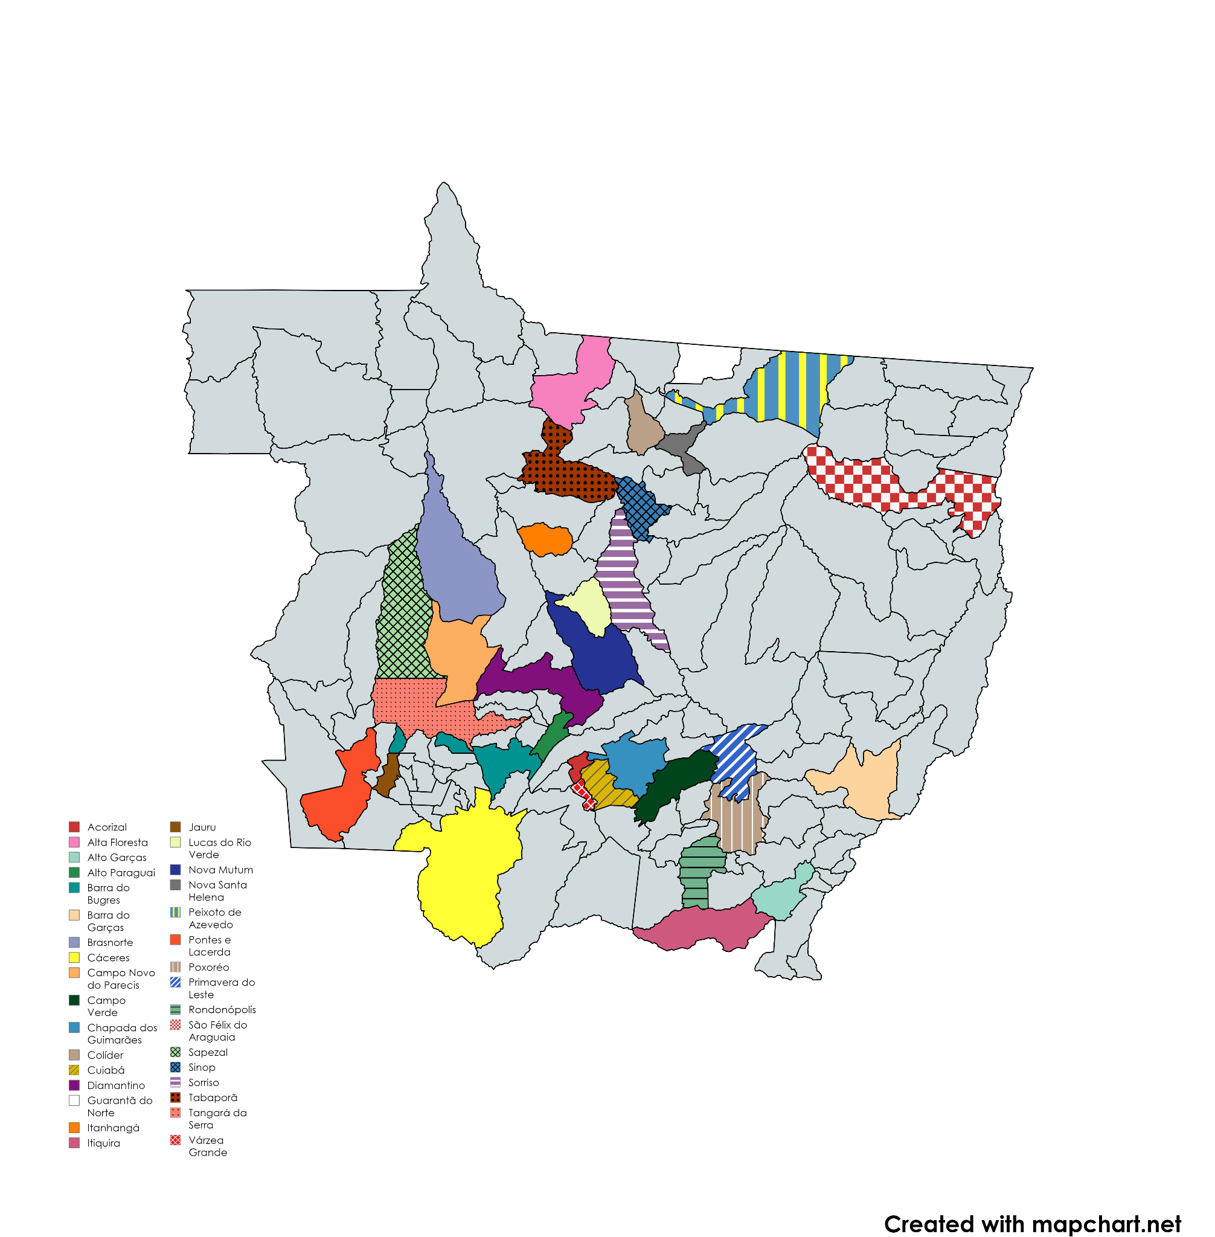

Obs: A presente imagem ilustra os atendimentos conduzidos pela Ouvidoria Setorial da MTi, não refletindo a totalidade dos municípios que efetivamente estão fazendo uso dos serviços da Ouvidoria e do aplicativo MT Cidadão.

PERFIL DO USUÁRIO - GÊNERO
Na segmentação por gênero, observa-se que 41% dos usuários informaram pertencer ao gênero masculino, enquanto 33,6% se identificaram como feminino. Adicionalmente, 25,3% informaram pertencer a outros gêneros.
Essa diversidade na identificação de gênero destaca a importância de uma abordagem inclusiva na gestão da Ouvidoria, garantindo que as necessidades de todos os usuários sejam consideradas. Esses dados são fundamentais para aprimorar a eficácia das respostas e serviços prestados pela Ouvidoria, que são sempre pautadas no respeito à diversidade e na utilização de linguagem cidadã e inclusiva.

FIGURA 7: PERFIL DO USUÁRIO - GÊNERO
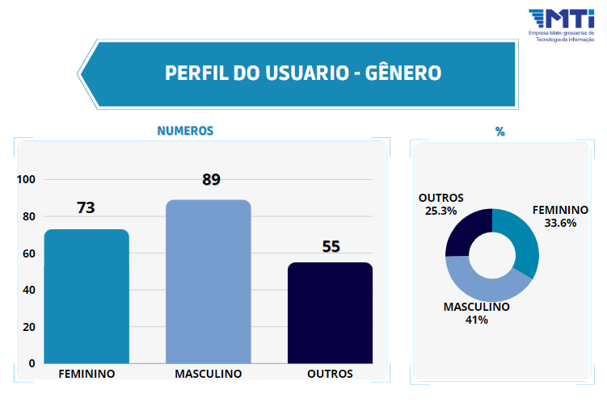

MENSAGENS TRATADAS OU EM TRATAMENTO
Do total de demandas, 216 foram devidamente tratadas e encerradas durante o ano de 2023. Apenas 01 mensagem permanecia em tratamento, contudo, ressaltamos que isso não implicou em atraso na resposta, visto que a demanda foi finalizada em janeiro de 2024.

FIGURA 8: MENSAGENS TRATADAS x EM TRATAMENTO
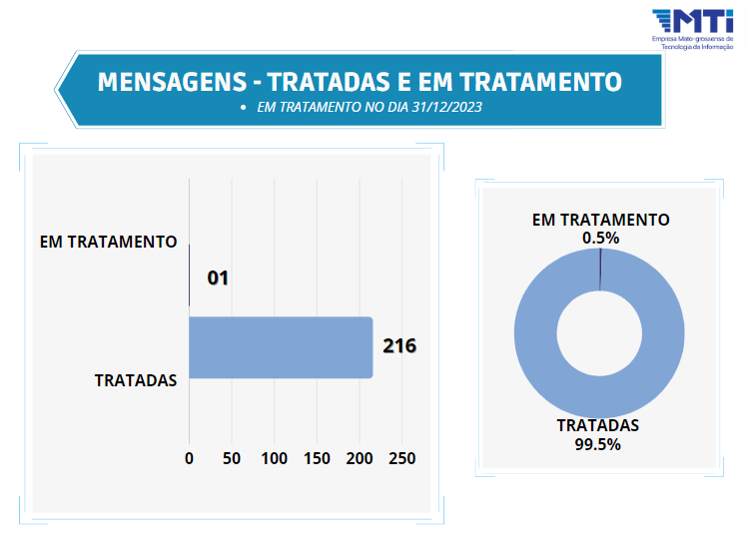

MENSAGENS VÁLIDAS OU ARQUIVADAS
As Mensagens Arquivadas referem-se àquelas que não receberam continuidade devido à falta de informações por parte do cidadão, geralmente ocorrendo quando é solicitada uma complementação e não há resposta do mesmo. Por outro lado, as Mensagens Válidas são aquelas que passaram pelo processo efetivo de tratamento pela Ouvidoria, sendo encaminhadas a algum setor e/ou recebendo uma resposta adequada ao cidadão. Todas as mensagens recebidas são consideradas Mensagens Válidas, com exceção das Mensagens Arquivadas.
No período em análise, 82,38% das demandas foram consideradas válidas, ou seja, receberam efetivo tratamento e resposta adequada à demanda do cidadão.

FIGURA 9: MENSAGENS VÁLIDAS E ARQUIVADAS
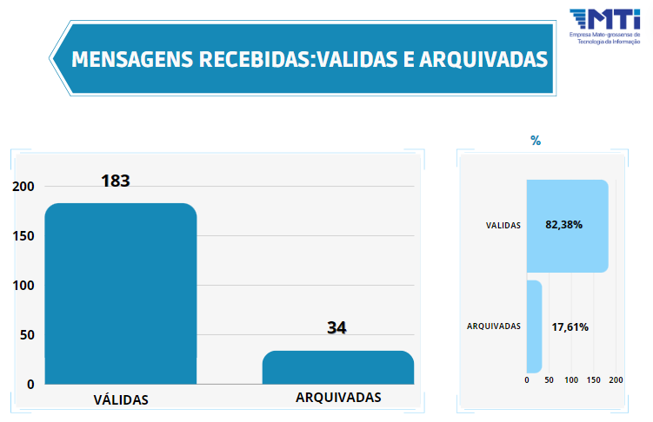

TEMPO DE RESPOSTA
Em relação ao tempo de resposta, a Lei n 13.460/17 estabelece em 30 dias - prorrogáveis por mais 30 dias - o prazo para oferecer resposta conclusiva à manifestação registrada pelo usuário de serviços públicos. Para fins de acompanhamento e deste relatório, consideramos mensagens respondidas no prazo a que o cidadão recebeu resposta em até 30 dias.

FIGURA 10: PRAZO DE RESPOSTA
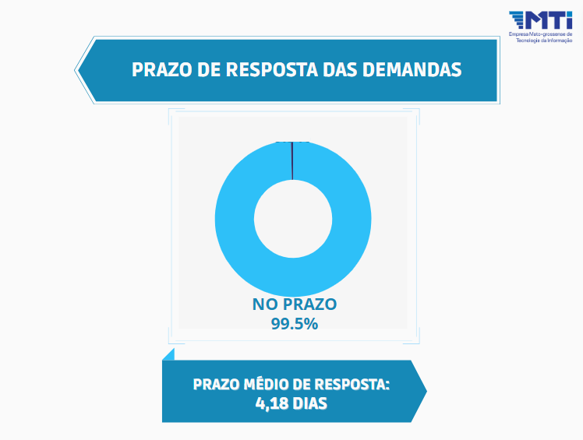

Considerando os prazos estabelecidos em legislação, 99,5% das mensagens foram respondidas dentro desse prazo de 30 dias, sendo 01 mensagem respondida dentro do prazo de 70 dias.
A mensagem "fora do prazo" que respondemos refere-se a uma solicitação recebida em nossa caixa de mensagens com 45 dias decorridos, indicando que restava pouco tempo para o devido tratamento. Importante ressaltar que o registro dessa demanda ocorreu em 01/02/2023, chegou à Ouvidoria Setorial da MTI em 17/03/2023 e foi concluída em 12/04/2023. O processamento e encerramento pela Setorial da MTI foram realizados dentro do prazo de 26 dias. No entanto, ao extrair o relatório do sistema Fale Cidadão, a demanda foi atribuída integralmente à MTI, resultando na contabilização total do prazo como responsabilidade da MTI.
Estes indicadores evidenciam a eficiência das equipes da MTi em resolver e concluir as manifestações dentro de um prazo razoável, e em total conformidade com as normas estabelecidas.
O tempo médio de conclusão foi de 4,18 dias.

AVALIAÇÃO DE SATISFAÇÃO
Após o encerramento da demanda, os manifestantes têm a oportunidade de avaliar o atendimento da Ouvidoria, expressando sua satisfação e indicando se a questão foi devidamente resolvida. Devido à baixa participação nas avaliações pelo Sistema Fale Cidadão e ao expressivo número de atendimentos via WhatsApp, decidimos implementar um método alternativo de avaliação de satisfação por meio do formulário do Google Forms. Os critérios de avaliação foram adaptados a partir do sistema Fale Cidadão. Para este relatório, os dados foram consolidados, incluindo tanto as avaliações do Fale Cidadão quanto as obtidas por meio do Google Forms. Nas figuras 11 e 12 apresentamos os resultados das avaliações.
Quanto à satisfação com o atendimento prestado, recebemos 100% de avaliações positivas. Dentre essas avaliações, 32 foram classificadas como “Muito Bom”, atingindo assim o critério máximo de avaliação. Além disso, destacamos 05 avaliações classificadas como “bom” e 03 avaliações como “Satisfatório”.
No que diz respeito ao atendimento da demanda, constatamos que 34 usuários perceberam sua demanda como totalmente resolvida, enquanto 03 usuários as consideraram não resolvida e outros 03 parcialmente resolvida. Importante ressaltar que algumas demandas parcial ou não resolvida se referiam a soluções que estariam fora do escopo de atuação da MTi.
A MTi mantém um compromisso contínuo com a melhoria de seus serviços, e cada avaliação é criteriosamente analisada, desempenhando um papel crucial na evolução do atendimento para garantir máxima satisfação de nossos usuários. Os indicadores recentes demonstram que não apenas alcançamos, mas superamos a meta de avaliação almejada. A MTi, por meio da Ouvidoria Setorial, está dedicada a manter esse alto nível de desempenho para atender às expectativas crescentes dos usuários.

FIGURA 11: AVALIAÇÃO
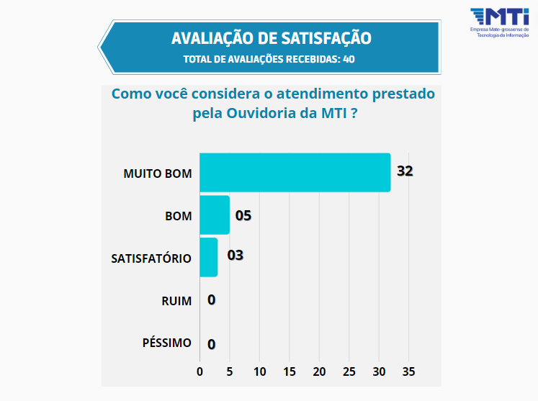

FIGURA 12: AVALIAÇÃO
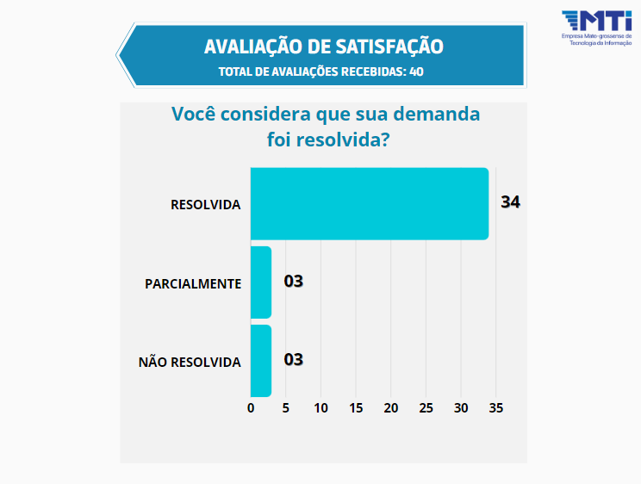

NATUREZA DAS MENSAGENS
No sistema Fale Cidadão, as mensagens são categorizadas nas naturezas Denúncia, Reclamação, Solicitação, Sugestão, Elogio, Simplificação e Informação, que se referem aos pedidos de informação pública baseados na Lei de Acesso à Informação - LAI. Na Rede de Ouvidorias do Poder Executivo de Mato Grosso, o e-SIC é vinculado ao Fale Cidadão e aos Ouvidores Setoriais.
O maior volume de mensagens recebidas foi na categoria Solicitação, totalizando 107, seguido de Reclamação, com 99 mensagens. Abaixo apresentamos o total de cada natureza.

FIGURA 13: NATUREZA

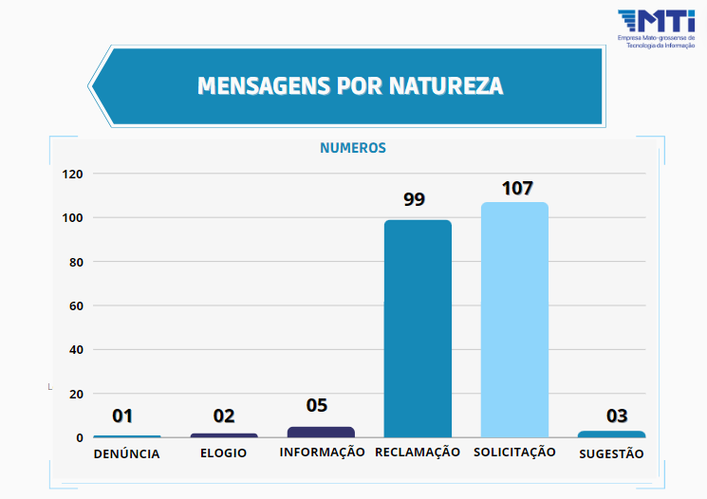

ASSUNTOS RECORRENTES
Grande parte das mensagens recebidas via canal da Ouvidoria está relacionada ao aplicativo MT Cidadão, sendo essas responsáveis por 87,1% das demandas recebidas.
Dentre as demais demandas, que correspondem a 12,9% do total, destacam-se:

- 10 mensagens de informações/Pedidos de Acesso à Informação (SIC),
- 04 mensagens sobre Nota MT e GOV BR,
- 05 demandas de conteúdo sigiloso referente à denúncias e reclamações internas,
- 01 elogio direcionado a auxiliar administrativa da Ouvidoria e equipe de suporte ao app MT Cidadão.

FIGURA 14: ASSUNTOS RECORRENTES
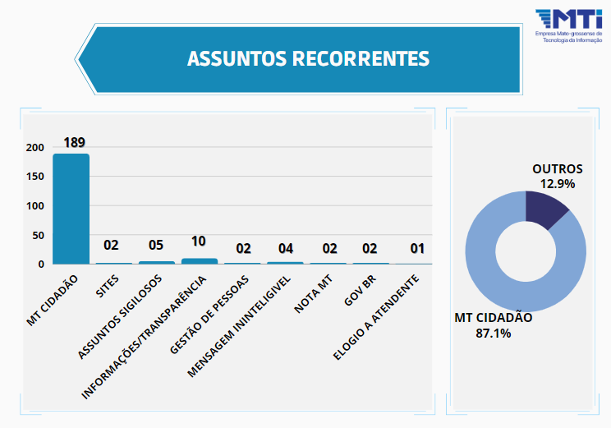

SETORES ENVOLVIDOS NA ANÁLISE
Das 217 mensagens recebidas através do canal da Ouvidoria, é importante ressaltar que 89,4% delas foram prontamente tratadas pela Diretoria de Tecnologia da Informação e Comunicação (DTIC). Essa atribuição específica à DTIC decorre do fato de que esta diretoria é responsável pelo suporte ao aplicativo MT Cidadão. As demais demandas foram direcionadas para a Diretoria Administrativa (DAFI), o Gabinete do Diretor Presidente (GADP) e 4 delas foram concluídas diretamente pela Ouvidoria Geral (CGE/MT).
Essa distribuição eficiente de responsabilidades demonstra a eficácia do processo de encaminhamento e resolução, garantindo que as demandas sejam direcionadas para as áreas responsáveis, otimizando assim a prestação de serviços e a solução rápida dos problemas apresentados pelos usuários.

FIGURA 15: SETORES ENVOLVIDOS

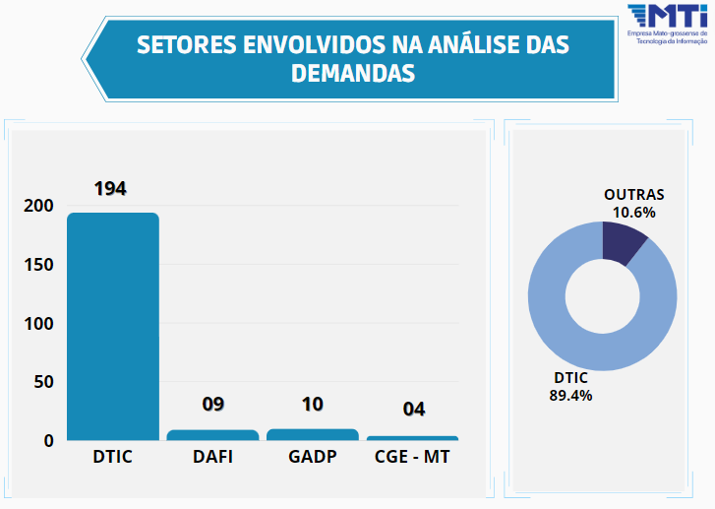

APLICATIVO MT CIDADÃO
Foi estabelecido um canal exclusivo de atendimento para lidar com as demandas relacionadas ao aplicativo MT Cidadão. No entanto, observou-se que os usuários continuam procurando inicialmente a Ouvidoria para resolver suas questões. No decorrer do ano de 2023, foram recebidas 189 mensagens, abrangendo reclamações, elogios, solicitações e sugestões.
Analisando as manifestações específicas sobre o aplicativo, destaca-se que 21,7% dos casos estavam relacionados ao processo de rematrícula online, enquanto outros 21,7% diziam respeito às dificuldades na redefinição de senhas. Além disso, merece destaque a parcela de 18% das demandas que solicitavam apoio na atualização de dados cadastrais.
Essas manifestações oferecem à MTi uma oportunidade valiosa para corrigir problemas e aprimorar os serviços disponíveis no aplicativo. A equipe de suporte e desenvolvimento tem demonstrado agilidade e competência na resolução das dificuldades apresentadas pelos usuários, reforçando o compromisso da empresa em oferecer uma experiência satisfatória e eficiente aos seus usuários.
Abaixo, a Figura 16 oferece uma visão detalhada das naturezas das manifestações relacionadas ao aplicativo, enquanto a Figura 17 aborda temas diversos que também foram levantados nessas manifestações. Essa análise permite uma compreensão mais abrangente das preocupações e expectativas dos usuários, contribuindo para uma abordagem mais completa na resolução de problemas e no aprimoramento contínuo do aplicativo MT Cidadão.

FIGURA 16: APP MT CIDADÃO
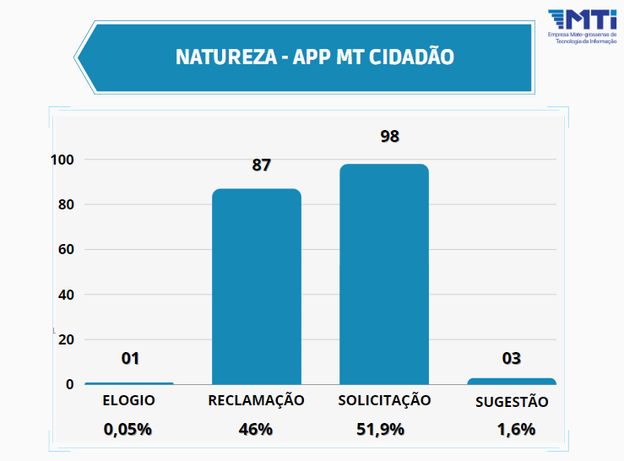

FIGURA 17: APP MT CIDADÃO - ASSUNTOS ESPECÍFICOS
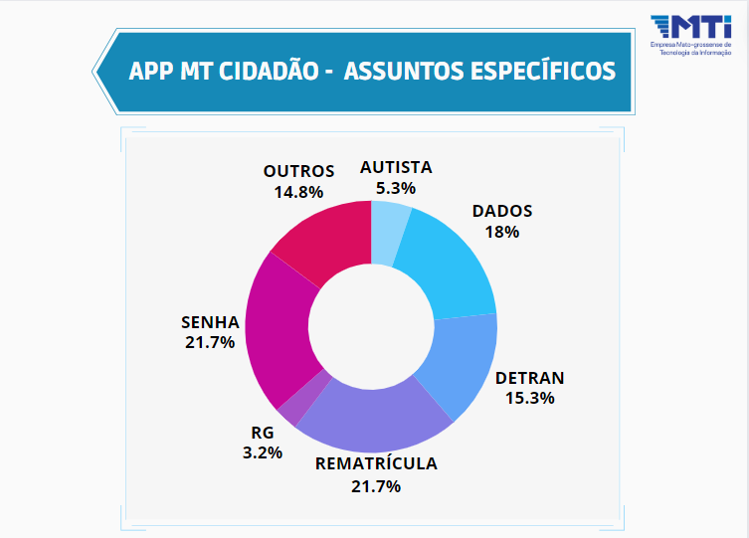

TRANSPARÊNCIA
A Lei de Acesso à Informação e o Decreto Estadual 806/2021 estabelecem o conteúdo mínimo que os órgãos e entidades devem disponibilizar na Transparência Ativa, garantindo o acesso às informações sem a necessidade de solicitação. Anualmente, a Ouvidoria e Transparência realiza o levantamento junto às Unidades responsáveis pelos dados, evidenciando os links de localização destes conteúdos para fins de acompanhamento e monitoramento.
Além desse levantamento, a Ouvidoria e Transparência da MTI realiza um monitoramento semanal (ao mínimo)para verificar a atualização das postagens e garantir que os links estejam funcionando corretamente. Adicionalmente, são disponibilizados canais de contato para os usuários, possibilitando relatar qualquer indisponibilidade identificada.
O monitoramento do conteúdo mínimo é realizado com base na Tabela anexa ao Decreto Estadual 806/2021. Nessa tabela, cada informação/dado a ser disponibilizado é pontuado, e são adicionadas as colunas “PUBLICADO” e “LOCALIZAÇÃO” para identificar se a informação está publicada e onde pode ser encontrada. Durante este monitoramento de 2024, observou-se que algumas informações estão disponíveis no Sistema SIAG, mas ainda não são acessíveis ao público externo. Essas informações são marcadas como "Vista Franqueada" na coluna "LOCALIZAÇÃO", indicando que o usuário deve solicitar acesso por meio de um Pedido de Acesso à Informação para obtê-las.
Segue tabela:

I - INFORMAÇÕES SOBRE AS NORMAS DE ACESSO | PUBLICADO | LOCALIZAÇÃO
A íntegra da Lei Federal nº 12.527, de 18 de novembro de 2011; | SIM | http://www.mti.mt.gov.br/normas-de-acesso-a-informacao
A íntegra do Decreto Estadual 806/2021; | SIM | http://www.mti.mt.gov.br/normas-de-acesso-a-informacao
A íntegra do Decreto nº 397, de 11 de março de 2020; | SIM | http://www.mti.mt.gov.br/normas-de-acesso-a-informacao
A íntegra do Decreto nº 2486, de 07 de agosto de 2014; | SIM | http://www.mti.mt.gov.br/normas-de-acesso-a-informacao
A íntegra da Lei Federal nº 13.460, de 26 de junho de 2017; | SIM | http://www.mti.mt.gov.br/normas-de-acesso-a-informacao
A íntegra do decreto nº 195, de 09 de agosto de 2019; | SIM | http://www.mti.mt.gov.br/normas-de-acesso-a-informacao
A íntegra da Lei Federal nº 13.709, de 14 de agosto de 2018; | SIM | https://www.mti.mt.gov.br/conheca-a-lgpd
A íntegra da Resolução nº 03, de 13 de setembro de 2019 da Rede Nacional de Ouvidorias. | SIM | http://www.mti.mt.gov.br/normas-de-acesso-a-informacao
II - INFORMAÇÕES INSTITUCIONAIS | PUBLICADO | LOCALIZAÇÃO
Estrutura organizacional do órgão - composição, estrutura e organograma; | SIM | https://www.mti.mt.gov.br/estrutura-organizacional1
Informações e registros da competência, com informação sobre as atividades exercidas pelo órgão ou entidade, inclusive as relativas à sua política, organização e serviços; | SIM | https://www.mti.mt.gov.br/cartas
Base jurídica da estrutura institucional: Constituição Federal, Constituição Estadual e Regimento Interno | SIM | https://www.mti.mt.gov.br/legislacao-basica
Estrutura física: endereço das unidades, telefones e horário de atendimento. | SIM | https://www.mti.mt.gov.br/carta-de-servicos
III - INFORMAÇÕES SOBRE AÇÕES E PROGRAMAS | PUBLICADO | LOCALIZAÇÃO
Descrição dos programas, projetos e ações, com informações concernentes à implementação, acompanhamento e resultados, bem como metas e indicadores propostos. | SIM | https://www.mti.mt.gov.br/plano-de-trabalho-anual-pta
IV - INFORMAÇÕES SOBRE ORÇAMENTO | PUBLICADO | LOCALIZAÇÃO
Orçamento atualizado da unidade/instituição do exercício em curso, devendo informar o orçamento inicialmente aprovado e os eventuais ajustes realizados ao longo do exercício. | SIM | https://www.transparencia.mt.gov.br/?c=35647753
V - RELATÓRIO DE GESTÃO FISCAL - LRF | PUBLICADO | LOCALIZAÇÃO
Relatório de Gestão Fiscal - de acordo com a LRF | NSA | -
VI - INFORMAÇÕES SOBRE LICITAÇÕES E CONTRATOS | PUBLICADO | LOCALIZAÇÃO
Identificação numérica ou sequencial do procedimento, do edital e do processo administrativo correspondente, observadas as categorias “aquisição de bens”, “serviços”, “obras” e “locação” | SIM | https://www.mti.mt.gov.br/licitacoes-e-contratos  https://aquisicoes.seplag.mt.gov.br/home/#
Íntegra dos documentos pertinentes aos atos preparatórios do procedimento licitatório, dentre os quais (a serem divulgados logo após a publicação do Edital, facultado à Administração a não divulgação nessa oportunidade dos preços de referência) | SIM | https://www.mti.mt.gov.br/licitacoes-e-contratos  https://aquisicoes.seplag.mt.gov.br/home/#
As solicitações feitas pelo(s) setor(es) requisitante(s) de cada material ou serviço licitado (TERMO DE REFERÊNCIA / PLANO DE TRABALHO / PROJETO BÁSICO); | SIM | https://www.mti.mt.gov.br/licitacoes-e-contratos  https://aquisicoes.seplag.mt.gov.br/home/#
As justificativas e a fundamentação da necessidade da contratação, com documentos que demonstrem a especificação técnica do material ou serviço a ser contratado; | SIM | https://www.mti.mt.gov.br/licitacoes-e-contratos  https://aquisicoes.seplag.mt.gov.br/home/#
Parecer jurídico e decisão administrativa autorizadora do certame; | NSA | Vista Franqueada, disponibilizado no sistema SIAG
Autorização da autoridade gestora para a deflagração do procedimento licitatório, bem como a indicação sucinta de seu objeto e do recurso próprio para a despesa; | NSA | Vista Franqueada, disponibilizado no sistema SIAG
Íntegra do edital ou convite e seus anexos; | SIM | https://www.mti.mt.gov.br/licitacoes-e-contratos  https://aquisicoes.seplag.mt.gov.br/home/#
Ata da sessão de julgamento e/ou ata do registro de preço, conforme o caso | SIM | https://www.mti.mt.gov.br/licitacoes-e-contratos  https://aquisicoes.seplag.mt.gov.br/home/#
Homologação do certame | SIM | "https://www.mti.mt.gov.br/licitacoes-e-contratos  https://aquisicoes.seplag.mt.gov.br/home/#"
Íntegra do contrato, quando houver; | SIM | https://www.mti.mt.gov.br/licitacoes-e-contratos  https://aquisicoes.seplag.mt.gov.br/home/#
Termos aditivos e apostilas, acompanhados do número do documento e publicação correspondente; | SIM | https://www.mti.mt.gov.br/licitacoes-e-contratos  https://aquisicoes.seplag.mt.gov.br/home/#
Notas de empenho correspondente aos contratos ativos e apostilas; | NSA | Vista Franqueada, disponibilizado no sistema SIAG
Decisão de anulação ou revogação do certame; | SIM | https://www.mti.mt.gov.br/licitacoes-e-contratos  https://aquisicoes.seplag.mt.gov.br/home/#
Transmissões on-line de acordo com a lei estadual 10.851 de 22 de março de 2019 e Decreto nº 186, de 26 de julho de 2019. | SIM | https://aquisicoes.seplag.mt.gov.br/home/#
VII - CONTRATAÇÕES DIRETAS, POR DISPENSA OU INEXIGIBILIDADE | PUBLICADO | LOCALIZAÇÃO
Solicitação de contratação e justificativa quanto à necessidade e ao preço; | SIM | https://www.mti.mt.gov.br/licitacoes-e-contratos  https://aquisicoes.seplag.mt.gov.br/home/#
Parecer jurídico e, conforme o caso, técnico com a identificação do respectivo processo administrativo; | SIM | Vista Franqueada, disponibilizado no sistema SIAG
Autorização e ratificação da contratação direta, com a respectiva publicação; | SIM | Vista Franqueada, disponibilizado no sistema SIAG
Publicação do contrato; | SIM | https://www.mti.mt.gov.br/licitacoes-e-contratos  https://aquisicoes.seplag.mt.gov.br/home/#
Termos aditivos e apostilas, acompanhados do número do documento e publicação correspondente; | SIM | https://www.mti.mt.gov.br/licitacoes-e-contratos  https://aquisicoes.seplag.mt.gov.br/home/#
Fornecedores Inidôneos. | SIM | https://portaldatransparencia.gov.br/pagina-interna/603245-ceis  https://aquisicoes.seplag.mt.gov.br/home/#
VIII - CONTRATAÇÃO POR ADESÃO ÀS ATAS DE REGISTRO DE PREÇO | PUBLICADO | LOCALIZAÇÃO
Informação da Entidade/Secretaria Licitante: | - | https://aquisicoes.seplag.mt.gov.br/home/#
Relação das Atas de Registro de Preço disponíveis permitindo-se inferir as entidades originalmente participantes do processo licitatório que gerou o Registro de Preços, com respectivas quantidades; | SIM | https://www.mti.mt.gov.br/licitacoes-e-contratos  https://aquisicoes.seplag.mt.gov.br/home/#
Relação de entidades solicitantes de adesão posterior (que não participaram da demanda inicialmente licitada); | NSA | Vista Franqueada, disponibilizado no sistema SIAG
Relação de entidades autorizadas a promover adesão ao Registro de Preços, com respectivos quantitativos e valores solicitados; | NSA | Vista Franqueada, disponibilizado no sistema SIAG
Relação de entidades NÃO AUTORIZADAS a promover adesão ao Registro de Preços | NSA | Vista Franqueada, disponibilizado no sistema SIAG
Relatório dos quantitativos licitados e aderidos, demonstrando o resumo das quantidades inicialmente licitadas, adesões dos órgãos originalmente participantes do Registro de Preços e adesões de terceiros (adesões modalidade “carona”); | SIM | https://aquisicoes.seplag.mt.gov.br/home/#
Informação da Entidade/Secretaria Aderente: | SIM | https://aquisicoes.seplag.mt.gov.br/home/#
Relação de contratos firmados, com objeto, quantidade, valores e processo de origem da licitação, destacando contratos relacionados a adesões em Atas de Registro de Preços, próprias (quando fizer parte da demanda inicial da licitação) ou de terceiros (carona); | SIM | https://aquisicoes.seplag.mt.gov.br/home/#
Cópia da solicitação e respectiva autorização para adesão a Registros de Preços próprios e de terceiros, com indicação do processo licitatório e meios de consulta ao respectivo processo; | NSA | Vista Franqueada, disponibilizado no sistema SIAG
Minuta contratual e demais documentos relacionados à adesão em Registros de Preço (próprios ou terceiros), especialmente quanto ao Termo de Referência (ou equivalente) justificando a aquisição; | SIM | https://aquisicoes.seplag.mt.gov.br/home/#
Documentos relacionados às pesquisas de preço que justificaram a aquisição pela modalidade de adesão ao Registro de Preço (próprio ou terceiro), principalmente quanto ao “custo X benefício” em relação à outros Registro de Preços disponíveis. | NSA | Vista Franqueada, disponibilizado no sistema SIAG
IX - INFORMAÇÕES SOBRE TERMOS DE PARCERIA, CONVÊNIOS E/OU TRANSFERÊNCIA DE RECURSOS (ENTIDADES PÚBLICAS OU PRIVADAS) (SEFAZ) | PUBLICADO | LOCALIZAÇÃO
Texto da lei específica autorizadora, se houver, ou fundamento legal aplicável; | NSA | http://www.mti.mt.gov.br/contratos-de-parcerias
Íntegra dos Convênios, Termos de Parcerias e congêneres firmados, inclusive com o plano de aplicação, a especificação das etapas de cumprimento das obrigações, repasses e atingimento das metas estipuladas, listados por ano de celebração; | NSA | http://www.mti.mt.gov.br/contratos-de-parcerias
Identificação, com CPF ou CNPJ e, se for sociedade empresarial, com o nome dos sócios da pessoa jurídica que compõe o termo, quer como beneficiada, quer como repassadora de recursos; | NSA | http://www.mti.mt.gov.br/contratos-de-parcerias
Termos aditivos e apostilas, acompanhados da publicação correspondente; | NSA | http://www.mti.mt.gov.br/contratos-de-parcerias
Nota de empenho do valor e parcelas, respectivas, do auxílio ou subvenção econômica | NSA | http://www.mti.mt.gov.br/contratos-de-parcerias
nota de empenho correspondente ao contrato, aditivos e apostilas. | NSA | http://www.mti.mt.gov.br/contratos-de-parcerias
íntegra dos convênios disponíveis para serem firmados. | NSA | http://www.mti.mt.gov.br/contratos-de-parcerias
X - INFORMAÇÕES SOBRE EXECUÇÃO ORÇAMENTÁRIA | PUBLICADO | LOCALIZAÇÃO
Execução Orçamentária, Extra Orçamentária e Financeira detalhadas, contendo, dentre outras, ferramentas que permitam fácil e claro acesso às seguintes informações: | - | -
REALIZAÇÃO DE RECEITA - Consulta por mês, exercício e por unidade orçamentária, informando detalhadamente cada uma das receitas - previstas e realizadas - no mês e acumuladas no exercício. (Conforme FIPLAN); | SIM | https://consultas.transparencia.mt.gov.br/receita/por_orgao/
EXECUÇÃO DE DESPESA - Consulta por mês, exercício e unidade orçamentária, com informação dos valores empenhados, liquidados e pagos, acumulados. | SIM | https://consultas.transparencia.mt.gov.br/despesa/por_orgao_e_categoria/
DESPESAS POR CREDOR - Consulta por CNPJ/CPF, nome ou parte do nome do beneficiário, por período de liquidação (da realização da despesa), com, no mínimo, as seguintes informações: Nome do credor, Dados do empenho: data, número valor e tipo de despesa. Com link para o empenho | SIM | https://portal.fiplan.mt.gov.br/despesa-por-credor
EMPENHOS - consulta de empenhos por período e unidade orçamentária, contendo, no mínimo, informações acerca do CREDOR, VALOR, PROCESSO QUE DEU ORIGEM (licitação, dispensa, contrato etc.). Valor liquidado/estornado/pago/saldo a pagar; | SIM | https://portal.fiplan.mt.gov.br/empenhos
5. LIQUIDAÇÕES - consulta de liquidações por período e unidade orçamentária, contendo, no mínimo, informações acerca de DATA, CREDOR, VALOR, HISTÓRICO, EMPENHO, LIQUIDAÇÃO etc | SIM | https://portal.fiplan.mt.gov.br/liquidacoes
PAGAMENTOS - Por período e unidade orçamentária. Informações: DATA - CREDOR - Nº EMPENHO - VALOR - N. DOC LIQUIDAÇÃO - FONTE. | SIM | https://portal.fiplan.mt.gov.br/pagamentos
- DÍVIDA ATIVA | NSA | NSA
RESTOS A PAGAR | SIM | https://consultas.transparencia.mt.gov.br/despesa/restos_a_pagar/
DIVÍDA PASSIVA - Dívida Flutuante e Dívida Fundada; | SIM | http://www.mti.mt.gov.br/divida-interna-fundada
DESPESAS DE EXERCÍCIOS ANTERIORES | SIM | https://www.mti.mt.gov.br/despesas-gerais
- DESPESAS EXTRA-ORÇAMENTÁRIAS; | NSA | NSA
- INCENTIVOS FISCAIS; | NSA | NSA
XI - INFORMAÇÕES SOBRE QUADRO DE PESSOAL | PUBLICADO | LOCALIZAÇÃO
Estatuto do servidor ou legislação equivalente; | SIM | http://www.mti.mt.gov.br/normas
Legislação consolidada e atualizada do plano de cargos e salários | SIM | http://www.mti.mt.gov.br/normas
TABELA DE REMUNERAÇÃO | SIM | http://www.mti.mt.gov.br/demonstrativo-de-rendimentos1
Relação de cargos, empregos e funções, com indicação do quantitativo autorizado em lei, dos providos e vagos; | SIM | http://www.mti.mt.gov.br/tabela-de-cargos-e-funcoes-de-confianca  http://www.mti.mt.gov.br/lotacionograma
Relação de servidores efetivos, comissionados e contratados, indicando os respectivos cargos/empregos/funções e locais de lotação/exercício; | SIM | http://www.mti.mt.gov.br/lotacionograma
Relação dos servidores cedidos, com indicação do órgão para o qual foi cedido e se a cessão foi com ou sem ônus, bem como do ato administrativo correspondente; | SIM | http://www.mti.mt.gov.br/cessoes
Relação dos servidores recebidos em cessão, com indicação do órgão de origem e se a cessão foi com ou sem ônus, bem como do ato administrativo correspondente; | SIM | http://www.mti.mt.gov.br/cessoes
Relação de servidores em férias e licença; | SIM | http://www.mti.mt.gov.br/ferias  https://www.mti.mt.gov.br/programa%C3%A7%C3%A3o-de-f%C3%A9rias
XII - INFORMAÇÕES SOBRE REMUNERAÇÃO DE AGENTES PÚBLICOS | PUBLICADO | LOCALIZAÇÃO
Remuneração detalhada recebida por ocupante de cargo, posto, graduação, função e emprego público, incluindo auxílios, ajudas de custo, jetons, indenizações e outros valores pagos a qualquer título | SIM | http://www.mti.mt.gov.br/demonstrativo-de-rendimentos1
proventos de aposentadoria, reforma, reserva e pensões de ativos e inativos e os descontos legais, com identificação individualizada do beneficiário  e da unidade na qual efetivamente presta serviços. | NSA | INSS
Diárias pagas - relação mensal detalhando o beneficiário, motivo, valores, quantidade de diárias, datas dos deslocamentos, mês do pagamento; | SIM | http://www.mti.mt.gov.br/despesas-gerais
XIII - INFORMAÇÕES SOBRE CONCURSOS E PROCESSOS SELETIVOS | PUBLICADO | LOCALIZAÇÃO
Disponibilizar todos os processos, finalizados e em andamento, na íntegra, desde o Edital, impugnações, decisões, alterações, resultados de provas, etc. Até os atos de nomeações | SIM | http://www.mti.mt.gov.br/concursos-e-processos-seletivos

PLANO DE DADOS ABERTOS - PDA
É notável o comprometimento da MTi com o cumprimento da Lei de Acesso à Informação (Lei 12.527/2011). No ano de 2022, a MTi elaborou e publicou o 1º Plano de Dados Abertos (PDA), demonstrando seu esforço em promover a transparência e disponibilizar informações de forma acessível à população. Conforme planejado, a implementação desse plano foi realizada em 2023.
A elaboração e implementação do Plano de Dados Abertos são passos significativos para atender aos princípios de transparência e acesso à informação estabelecidos pela legislação. A divulgação de indicadores neste relatório proporciona uma visão detalhada do progresso alcançado e reforça o compromisso contínuo da MTi em promover a transparência e a disponibilidade de dados para a sociedade.
Nos meses de janeiro a outubro de 2023, a empresa cumpriu com sucesso o cronograma estabelecido em seu PDA, liberando treze (13) bases de dados planejadas, além de disponibilizar outros cinco (05) conjunto de dados adicionais, que incluíram:

- Demonstrações Contábeis,
- Demonstrativos de Rendimentos,
- Relatório de Ouvidoria,
- Relatório Integrado de Sustentabilidade,
- Avaliação de Desempenho,
- Carta Anual de Governança Corporativa,
- Lotacionograma,
- Consumo de Energia,
- Estrutura Organizacional,
- Regimento Interno,
- Programação de Férias,
- Programação de Licença,
- Estatuto Social,
- Gestores e Fiscais de Contratos,
- Dívida Interna Fundada,
- Cessões,
- Empregados Terceirizados,
- Empregados em Teletrabalho.
Essa iniciativa demonstra um esforço significativo para atender às diretrizes de dados abertos, promovendo a transparência e fornecendo informações valiosas para a comunidade. A continuidade desse compromisso contribui para fortalecer a relação entre a empresa e seus stakeholders.
O Plano de Dados Abertos instituído está disponibilizado no portal institucional da MTi, os usuários podem consultar para obter detalhes adicionais e tirar dúvidas sobre os conjuntos de dados disponíveis.

OUTRAS ATIVIDADES DESENVOLVIDAS
Ao longo do ano de 2023, foram desenvolvidas uma série de atividades visando promover e aprimorar os serviços Ouvidoria e Transparência. Algumas dessas ações incluem:

- Implementação da Pesquisa de Satisfação: a iniciativa de implementar uma Pesquisa de Satisfação com a Transparência via Google Forms, disponibilizada nas páginas da MTI, visa promover a participação social e obter feedbacks para aprimoramento da transparência da Empresa;
- Disseminação de Informes Ouvidoria e Transparência: foi encaminhado conteúdos contendo informações e orientações acerca das normas de transparência e Ouvidoria aos colaboradores da empresa com objetivo de capacitá-los e conscientizá-los sobre esses temas;
- Disseminação de canais de denúncias: disseminação realizada para os colaboradores e o público externo, com a finalidade de promover a integridade e estimular registro de ocorrências irregulares;
- Campanha Elogie Mais: campanha realizada com a finalidade de estimular o reconhecimento de boas práticas e serviços de qualidade entre os colaboradores, trazendo uma abordagem mais positiva das funções de Ouvidoria;
- Comissão Permanente de Gestão da Informação: a atuação foi crucial na identificação e proteção de informações sigilosas da empresa. Ao longo de 2023 foram catalogados e classificados 11 documentos sigilosos. essas ações destacam o compromisso da empresa em garantir a segurança e confidencialidade das informações estratégicas e sensíveis.

CURSOS E EVENTOS
A participação dos membros da OUVIDORIA E TRANSPARÊNCIA em cursos e eventos demonstra um compromisso com a atualização constante e aprimoramento das práticas relacionadas à integridade, acesso à informação, proteção de dados pessoais, ouvidoria e outros assuntos relacionados à atividade. Além dos benefícios individuais, a atualização constante contribui significativamente para a eficácia e eficiência dos atendimentos. Abaixo listagem de alguns cursos e eventos:

- Curso de Extensão: Ouvidoria para todos – Tribunal de Contas do Estado de
- Mato Grosso
- Curso Atuação Gerencial das Ouvidorias para Melhoria da Gestão Pública;
- Curso Oratória e Inteligência Emocional;
- Curso Admissibilidade Correcional;
- Curso Acesso à Informação;
- Curso Gestão em Ouvidoria;
- Curso Resolução de Conflitos Aplicada ao Contexto das Ouvidorias;
- Curso Serviços públicos e defesa do usuário;
- Curso Tratamento de Denúncias em Ouvidoria;
- Curso Ouvidoria na Prática: Fale Cidadão e Rotinas de Ouvidoria;
- Curso Comunicação Eficaz;
- Curso Servidor do Futuro - Etapa I;
- Curso Servidor do Futuro - Etapa II;
- Curso Inclusão de Gênero na Ponta da Língua;
- Palestra Integridade e Ética na Administração Pública;
- Curso Planejamento e Organização Pessoal no Trabalho;
- Evento Ouvidoria Day;
- Curso Introdução à Lei Brasileira de Proteção de Dados Pessoais;
- 2o Semana da Integridade MTI.

EQUIPE DA OUVIDORIA SETORIAL

A composição da Ouvidoria e Transparência é formada pela Assistente de Ouvidoria, que desempenha o papel de Ouvidora Setorial e Autoridade de monitoramento e implementação da Lei 12.527/2011 e pela Auxiliar Administrativa que oferece suporte essencial, auxiliando nas tarefas administrativas e operacionais da unidade..

À apreciação superior.

Cuiabá, 26 de fevereiro de 2024.

Maraporacayama Cardoso Reis  Ouvidora Setorial | Cleberson Antonio Sávio Gomes  Diretor Presidente

